*Mẫu 1. Phiếu cung cấp thông tin, dữ liệu cho cổng thông tin điện tử trường*

|  |  |  |  |
| --- | --- | --- | --- |
| UBND HUYỆN TAM NÔNG | | | **CỘNG HÒA XÃ HỘI CHỦ NGHĨA VIỆT NAM** |
| **TRƯỜNG MẦM NON PHÚ CƯỜNG** | | | **Độc lập – Tự do – Hạnh phúc** |
|  | –––––––––– |  | ––––––––––––––––––––––––––– |

**PHIẾU CUNG CẤP THÔNG TIN, DỮ LIỆU**

**CHO CỔNG THÔNG TIN ĐIỆN TỬ TRƯỜNG**

**1. Tên người gửi:** Lê Nguyễn Diễm Hương– Trường Mầm non Phú Cường.

**2. Thời gian gửi:** Ngày 09/12/2024

**3. Tin thuộc loại:** Thông tin, Cha mẹ cần biết.

**4. Thông tin:**

a. Tên tiêu đề tin cần đăng: Trường Mầm non Phú Cường tuyên truyền về phòng chống bệnh Sởi.

b. Tóm tắt:

Nhằm giúp cho cha mẹ trẻ hiểu rõ hơn về nguyên nhân và cách phòng chống căn bệnh Sởi và tuyên truyền với mọi người xung quanh cùng biết và phòng tránh nhằm đảm bảo cho trẻ phát triển toàn diện về thể chất, tăng cường sức khỏe, ý thức phòng chống bệnh Sởi cho trẻ tại nhà.

c. Tin chi tiết:

Giao mùa, thời tiết bắt đầu thay đổi, mưa nắng bất chợt là lúc trẻ em thường hay có những biểu hiện như hắt hơi, sổ mũi, ngứa mũi, ho kéo dài,.. Đó là các triệu chứng cơ bản của bệnh đường hô hấp, đường hô hấp chính là nơi nhiều mầm bệnh virut, vi khuẩn dễ dàng xâm nhập khi chúng ta hít thở và bệnh thường gặp về đường hô hấp cũng khá phổ biến và nếu không được điều trị tốt sẽ dẫn đến các biến chứng nặng đó chính là bệnh Sởi. Vì vậy trong bài viết tuyên truyền ngày hôm nay Trường Mầm non Phú Cường tuyên truyền đến quý cha mẹ, các cô giáo và trẻ em trong nhà trường về các triệu chứng, cơ chế lây nhiễm và các biện pháp phòng bệnh của bệnh Sởi như sau:

**Bệnh Sởi** là bệnh tuyền nhiễm do virut sởi gây ra, bệnh rất dễ lây và gây thành dịch. Mọi trẻ em chưa có miễn dịch phòng bệnh sởi đều có thể mắc bệnh. Bệnh có thể gây nên các biến chứng như viêm phổi, viêm não, tiêu chảy, suy dinh dưỡng, mù lòa thậm chí có thể tử vong.

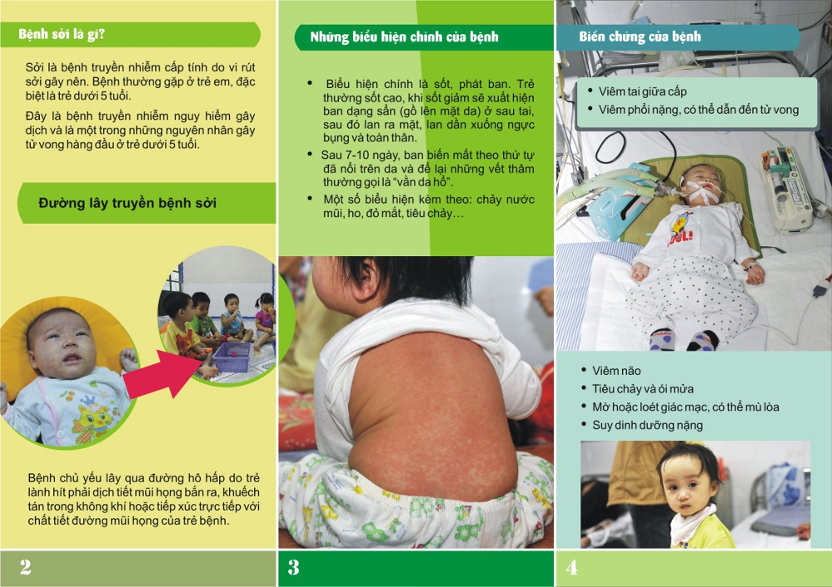Bệnh có thể gặp ở mọi đối tượng chưa có miễn dịch với bệnh và thường xảy ra ở trẻ dưới 5 tuổi, đặc biệt là trẻ chưa được tiêm chủng đầy đủ. Sởi là bệnh lành tính nhưng nếu phát hiện muộn hoặc không được điều trị kịp thời sẽ gây ra các biến chứng nguy hiểm như: Viêm tai giữa cấp, viêm phế quản, tiêu chảy, mờ hoặc loét giác mạc, viêm phổi nặng có thể dẫn đến tử vong, phụ nữ có thai mắc sởi có thể gây sảy thai, đẻ non,…

*Tranh minh họa về bệnh sởi ở trẻ em*

**Nguyên nhân gây ra bệnh sởi:** Bệnh Sởi do vi rút sởi thuộc nhóm Paramyxovirus gây nên. Đây là loại vi rút có sức chịu đựng yếu, dễ bị tiêu diệt bởi các thuốc sát khuẩn thông thường, ánh sáng mặt trời…virus sởi tồn tại ở họng và máu bệnh nhân từ cuối thời kì ủ bệnh đến sau khi phát ban một thời gian ngắn. Bệnh rất dễ lây, thường gặp ở trẻ em, gây viêm long ở kết mạc mắt, đường hô hấp, tiêu hoá và các phát ban đặc hiệu. Có nhiều biến chứng nặng nề.

**Dấu hiệu nhận biết bệnh Sởi:** Hai biểu hiện chính của bệnh sởi là gây ra sốt và phát ban. Trẻ thường sốt cao, khi sốt giảm sẽ xuất hiện ban dạng sần (gồ lên mặt da) ở sau tai, sau đó lan ra mặt, lan dần xuống ngực bụng và toàn thân. Sau 7 đến 10 ngày, ban biến mất theo thứ tự đã nổi trên da và để lại những vết thâm thường gọi là “vằn da hổ”. Ngoài ra bệnh còn kèm theo một số biểu hiện khác như: chảy nước mũi, ho, mắt đỏ, tiêu chảy…

**Bệnh sởi ở trẻ em diễn ra với 4 giai đoạn:**

**- Giai đoạn ủ bệnh**: Virus sởi sau khi xâm nhập vào cơ thể trẻ sẽ không có dấu hiệu ngay mà trải qua giai đoạn ủ bệnh 10 - 14 ngày. Vì thế, hầu như cha mẹ không hề biết con đã bị nhiễm sởi.

**- Giai đoạn khởi phát (viêm long):** Các triệu chứng bệnh sởi ở giai đoạn này chủ yếu là tình trạng viêm, thường kéo dài 3 - 4 ngày, khiến trẻ gặp các tình trạng: sốt, đỏ mắt, viêm kết mạc, chảy nước mắt và nước mũi, xuất tiết mũi họng, ho, sưng hạch ngoại biên,...

**- Giai đoạn toàn phát (phát ban):** Sau khi bị sốt 3 - 4 trẻ sẽ nổi ban sởi trên da. Khoảng thời gian phát ban sởi thường 4 - 6 ngày. Trẻ giảm sốt khi ban bắt đầu mọc. Khởi phát ban sởi ở phía sau tai và gáy sau đó lan dần sang khắp vùng đầu - mặt rồi chuyển dần xuống thân, chi dưới. Ban sởi có màu đỏ, hơi gồ lên trên da, có thể liên kết thành đám hoặc tồn tại riêng lẻ.

**- Giai đoạn hồi phục (ban bay):** Điểm đặc biệt của bệnh sởi ở trẻ em là tình trạng ban sởi lặn dần theo đúng trình tự mọc ban đầu. Khi ban sởi bay hết trên da sẽ có vết thâm. Nếu ban không còn mà trẻ vẫn sốt thì cần thận trọng bởi có thể bệnh sẽ tiến triển nguy hiểm.

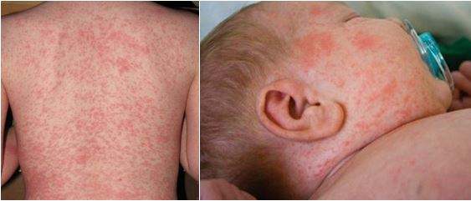- Bệnh sởi lây truyền bằng đường hô hấp do tiếp xúc trực tiếp với các chất tiết của mũi họng bệnh nhân. Đôi khi có thể lây gián tiếp qua những đồ vật mới bị nhiễm các chất tiết đường mũi họng của bệnh nhân. Bệnh sởi có tính lây truyền cao nhất.

*Biểu hiện của bệnh sởi*

**Cách xử trí khi trẻ mắc bệnh sởi, nghi ngờ bệnh sởi.**

- Cách ly trẻ mắc sởi hoặc nghi ngờ mắc sởi với trẻ không mắc bệnh trong vòng 7 ngày từ khi phát ban. Cho trẻ ở phòng riêng và đảm bảo thông thoáng.

- Đưa trẻ tới cơ sở y tế để được khám và điều trị kịp thời.

- Cho trẻ ăn đầy đủ các chất dinh dưỡng cần thiết, tăng cường thức ăn giàu vitamin nhất là vitamin A để bảo vệ mắt của trẻ. Cho trẻ uống nhiều nước (Oresol, nước lọc…) đặc biệt khi trẻ sốt cao, tiêu chảy. Vệ sinh răng miệng, vệ sinh thân thể cho trẻ hàng ngày.

**Những lưu ý khi chăm sóc trẻ bị Sởi:**

Thường xuyên theo dõi thân nhiệt, nếu đã sử dụng thuốc hạ sốt mà cơn sốt không có dấu hiệu hạ thì cần nhanh chóng đưa đến bệnh viện. Thông thường, trẻ bị sởi sẽ sốt khoảng 3 ngày, đồng thời các nốt phát ban cũng bay dần và mất hẳn. Tuy nhiên, nếu thấy nốt sởi đã hết nhưng cơn sốt vẫn chưa dứt thì nguy cơ gặp biến chứng là rất cao. Lúc này, trẻ cần được đưa đến bệnh viện càng sớm càng tốt.

Tránh để mắt của trẻ tiếp xúc với ánh sáng vì giai đoạn này mắt của trẻ rất nhạy cảm, đau nhức. Không mặc đồ quá kín, quá dày khiến trẻ không thể hạ sốt, dẫn đến sốt cao co giật. Sử dụng nước ấm để vệ sinh cơ thể nhằm giúp da trẻ sạch sẽ, hạn chế nguy cơ nhiễm trùng. Cho trẻ uống nhiều nước, ngủ đủ giấc để đảm bảo sức khỏe. Chia nhỏ bữa ăn, ưu tiên những thực phẩm dễ tiêu nhằm đáp ứng nhu cầu dinh dưỡng đang bị thiếu hụt cho trẻ, nhất là vitamin và khoáng chất. Đeo khẩu trang khi chăm sóc cho trẻ và rửa tay bằng dung dịch sát khuẩn sau khi tiếp xúc với trẻ. Không cho trẻ gãi khiến da bị tổn thương, tốt nhất cha mẹ nên cắt móng tay cho con để phòng trừ.

**Các biện pháp phòng tránh bệnh Sởi:**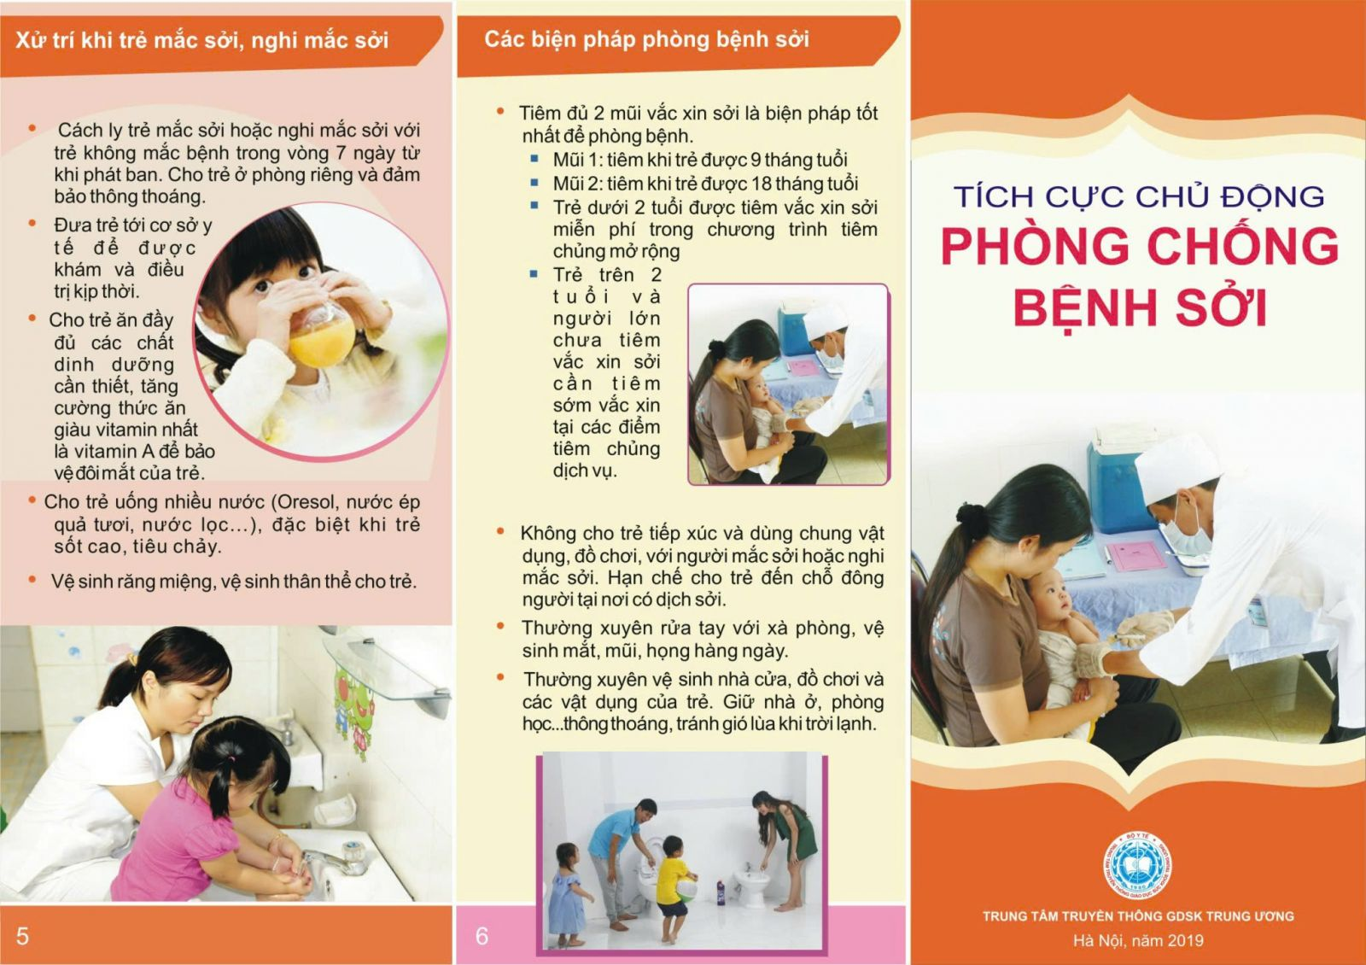

**\* Tiêm phòng**

Tiêm đủ 2 mũi vắc xin sởi là biện pháp tốt nhất để phòng bệnh.

- Mũi 1 tiêm khi trẻ được 9 tháng tuổi.

- Mũi 2 tiêm khi trẻ được 18 tháng tuổi.

- Trẻ dưới 2 tuổi được tiêm vắc xin sởi miễn phí trong chương trình tiêm chủng mở rộng, tại các trạm y tế xã/phường.

- Trẻ trên 2 tuổi và người lớn chưa tiêm vắc xin sởi cần tiêm sớm vắc xin tại các điểm tiêm chủng dịch vụ.

**\* Vệ sinh phòng bệnh**

- Thường xuyên rửa tay bằng xà phòng, vệ sinh mắt, mũi, họng hàng ngày.

- Thường xuyên vệ sinh nhà cửa, đồ chơi, các vật dụng cho trẻ. Giữ cho nhà ở, phòng học luôn thông thoáng, tránh gió lùa khi trời lạnh.

- Không cho trẻ tiếp xúc và dùng chung vật dụng, đồ chơi với trẻ mắc sởi hoặc nghi ngờ mắc sởi. Hạn chế cho trẻ đến chỗ đông người, tại nơi có dịch sởi.

- Không cho trẻ tiếp xúc với bệnh nhân mắc sởi hoặc nghi mắc sởi; Thường xuyên rửa tay và vệ sinh thân thể cho trẻ, rửa tay bằng xà phòng trước và sau khi chăm sóc trẻ

- Khi phát hiện trường hợp có triệu chứng như sốt, phát ban, chảy nước mũi,... gia đình phải thông báo ngay đến Trạm y tế xã, phường; các cơ sở y tế để được tư vấn, xử trí, điều trị, cách ly kịp thời.

- Khi trẻ có biểu hiện sốt cao, nổi ban y tế học đường các trường học báo ngay cho Trạm Y tế để phối hợp xử lý.

|  |  |
| --- | --- |
| **DUYỆT CỦA HIỆU TRƯỞNG** | **NGƯỜI VIẾT** |
|  | **Lê Nguyễn Diễm Hương** |